今日动态 2026.3.25
晨间来园篇：
今天孩子们基本能够在8：20前进入班级进行一日常规活动，非常棒哦！
区域游戏篇：
本主题是“我要上小学”，区域游戏中我们投放了很多与幼小衔接相关的游戏材料，孩子们通过游戏感知小学生活，深化游戏品质，在游戏过后我们组织游戏分享交流，孩子们互相分享游戏经验，解决游戏难题，相信孩子们在新学期能够获得更多的区域游戏经验，为上小学做好充足的准备！
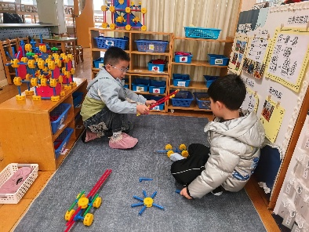 | 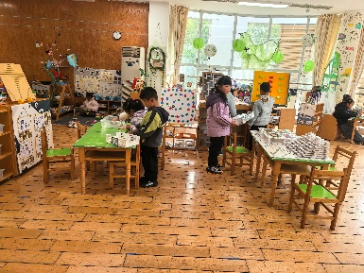 | 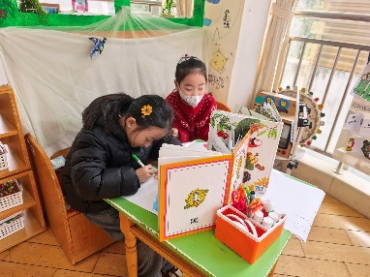
万能工匠区：小学楼 | 益智区：自制小学游戏 | 阅读区：绘本阅读
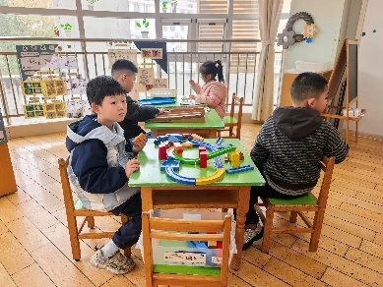 | 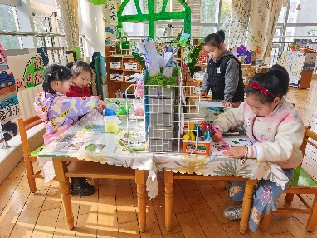 | 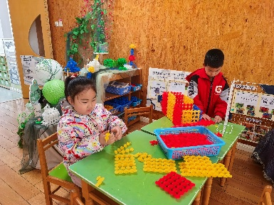
科探区：齿轮游戏 | 美工区：绘画、粘土 | 桌面建构：小学教学楼
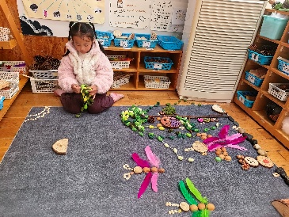 | 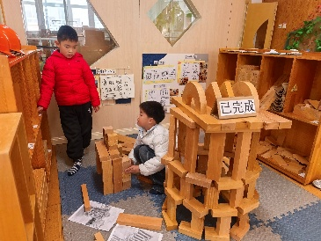
自然材料区 | 地面建构：我心中的小学
户外活动：
今天我们在彩虹跑道上玩了大动作肢体练习动作：如快跑、双脚左右跳、青蛙跳以及双人合抱前后跳，孩子们在没有利用器材的情况下积极的参与运动，非常棒哦！
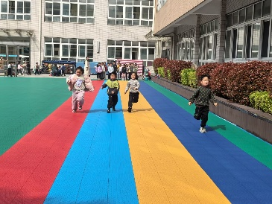 | 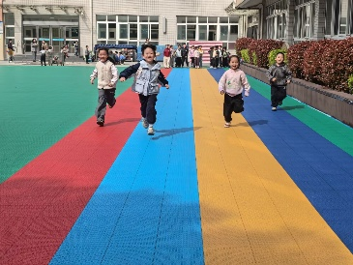 | 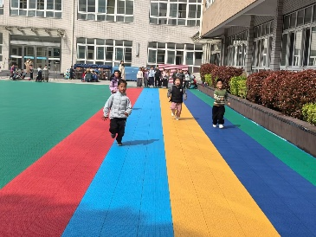
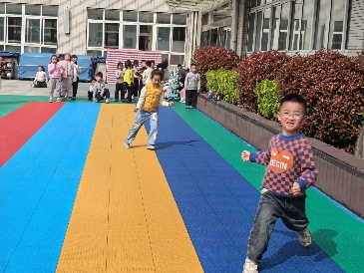 | 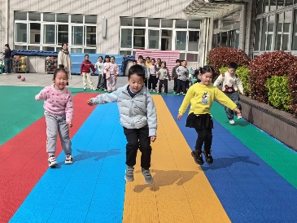 | 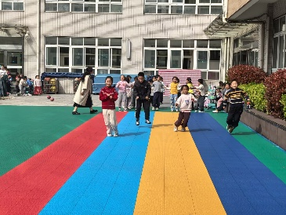
集体活动篇：语言《和时间做朋友》
本次活动中我们将在引导孩子了解一天的时间，知道不同的时间有不同的事情需要完成，同时在创编句式的过程中认识昨天、今天和明天。
陆俊阳、肖茗皓、卢文汐、张雨歆、董奂廷、吴颀、夏我杺、蔡铭泽、蔡铭豪、程梓轩、孙明祺、贾依依、粱礼煊、陆一诺、李若伊、何安瑾、徐菲梵、靳一哲、衣佳欢、陈语垚、季千予、龚奕欣能积极参与活动，主动在创编的过程中认知不同的时间代称。
生活活动篇：
1.点心情况
今天的上午点心是牛奶、甘薯和坚果。
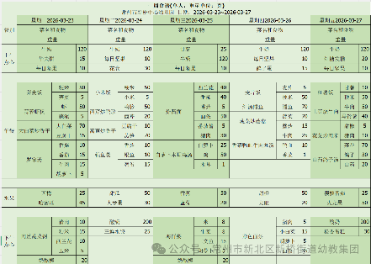
下午点心是海鲜粥和奶酪棒，水果是香蕉和蓝莓。
2.午餐情况
午餐是炸酱面和白萝卜木耳鸡汤，孩子们能根据自己的情况盛相应分量的食物，在摄入营养的同时注重饮食安全！
3.午睡情况
今天大部分小朋友能在12：50前入睡，大部分孩子都能入睡，非常棒哦！
家长寄语：
1️.孩子们最近体验了背书包上学，了解了书包里需要放置的物品，在家里还可以继续与孩子交流！
2.动态上的照片，仅作为老师观察时的随拍，并不是所有孩子的照片都会呈现，家长可重点关注孩子的各项能力发展情况。

14：50-15：50

